月 | 火 | 水 | 木 | 金 | 土 | 日
 |  |  |  |  | 1 | 2
 |  | 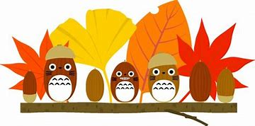 |  |  | にほんご教室※  (10:00～11：30)  ボッチャ教室  (13:30～15:30)  自習ひろば（第４集会室）  (18：30～21：30) | 午前中休館  自習ひろば(第４集会室）  (18：30～21：30)
3 | 4 | 5 | 6 | 7 | 8 | 9
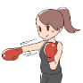  ボクササイズ※  (10:30～11:30) |  | 午前中休館  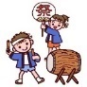  レクリエーション吹き矢  (10:00～12:00)  子ども和太鼓教室  (18:45～20:00) | 午前中休館  健康気功教室※  (10:00～11:30) | 野菜販売 | 午前中休館  つながりカフェ  (13:30～15:30) | 脳トレ健康体操  (10:30～11:30)
10(スポーツの日) | 11 | 12 | 13 | 14 | 15 | 16
休館 | パソコン教室※  (10:00～11:30) | ばばーる  (10:00～12:00)  しの笛教室  (18:00～19:00) | 午前中休館  健康気功教室※  (10:00～11:30) | 野菜販売 | にほんご教室※  (10:00～11：30)  自習ひろば  (18：30～21：30) | 午前中休館
17 | 18 | 19 | 20 | 21 | 22 | 23
レクリエーション吹き矢  (10:00～12:00) |  | ばばーる  (10:00～12:00)  子ども和太鼓教室  (18:45～20:00) | 午前中休館  健康気功教室※  (10:00～11:30) | 野菜販売 | 午前中休館 | 午前中休館
24 | 25 | 26 | 27 | 28 | 29 | 30
ボクササイズ※  (10:30～11:30) |  | 笑万書教室  (10:00～12:00)  しの笛教室  (18:00～19:00) | 午前中休館  健康気功教室※  (10:00～11:30) | 野菜販売 | にほんご教室※  (10:00～11：30) | 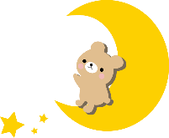  午前中休館
31 | 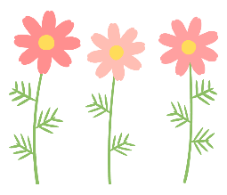
 |  | 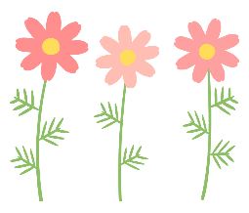
※の講座については予約要。 問合せ連絡先：0798-20-5608（ぽっかぽかひろば）FAX共用

